

Capstone
SIGLAS Y SECCIÓN: 005D
NOMBRE DE LA SEDE: Antonio Varas

Manual de Usuario – Proyecto Rayostrength App
Integrantes:

Emilio Rubina
Fabian Fernández
Benjamín González

Profesor:

CINDY BETZABE CONTADOR CISTERNA

15/11/2025

Contenido
1. Introducción 2
2. Descripción General de la App 2
3. Instalacion y creacion de cuenta 3
4. Guía de Funciones principales 3
4

1. Introduccion

Rayostrength es un aplicación móvil diseñada para ayudarte a gestionar y seguir rutinas de entrenamiento de manera eficiente.
Este manual tiene como objetivo proporcionar instrucciones claras y detalladas para que puedan aprovechar todas sus funcionalidades. Cual está dirigido a todos los usuarios de la aplicación.

2.Descripción General de la App
- Creacion y gestion de perfiles de usuario
- Seguimiento de rutinas de ejercicios
- Registro de progreso y estadísticas
- Encuesta Wellness
- Rutinas personalizadas creada por coach
- Feedback de coach para los ejercicios
- nota de adicional del cliente al hacer la rutina
- Menú desplegable
- Perfil del usuario
- cambio de tema de la aplicación
- notificaciones
- Botón para volver a la página de rutinas
- Botón para cerrar sesión

3. Instalacion y creacion de cuenta
Paso 1: Descargar la App
- App store (ios) o Google Play Store(Android)
- Buscar “Rayostrength App”
- Hacer click en instalar
Paso 2: Iniciar aplicación y crear cuenta
- Abre la aplicación
- Selecciona “Crear cuenta”
- Completa el formulario
- Hacer click en crear cuenta
- Colocar correo y contraseña
- Hacer click en iniciar sesión

4. Guía de Funciones Principales

LOGIN Y REGISTRO
1.-La primera pantalla al iniciar la aplicación será login, la cual podrá iniciar sesión si ya posee una cuenta o si no tiene un botón en la parte inferior abajo del botón “Iniciar sesión”, el cual redireccionará a la página de Registro.
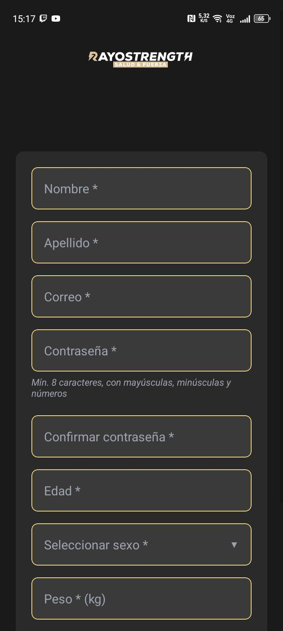
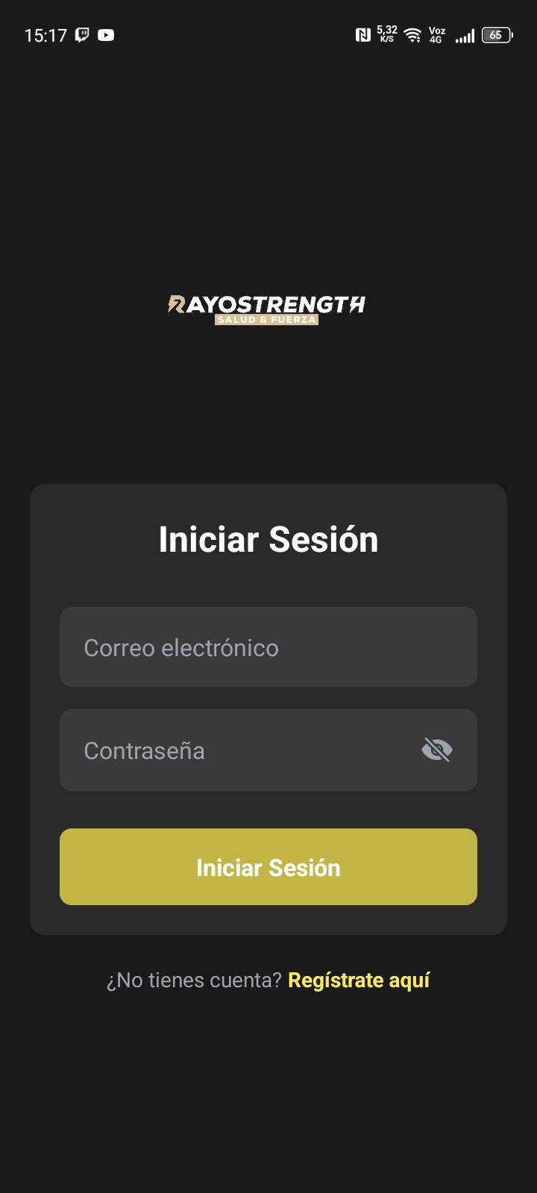
2.- Registro, el usuario tendrá que llenar el formulario inteligente, cual deberá llenar con sus datos personales, al llenarlos correctamente, podrá crearse una cuenta con el botón inferior, si el usuario no ha llenado correctamente el formulario o fallo en la parte de la contraseña el formulario se lo hará saber, al hacer click en el boton será redirigido a la pantalla de login para que pueda colocar su cuenta e iniciar sesión.

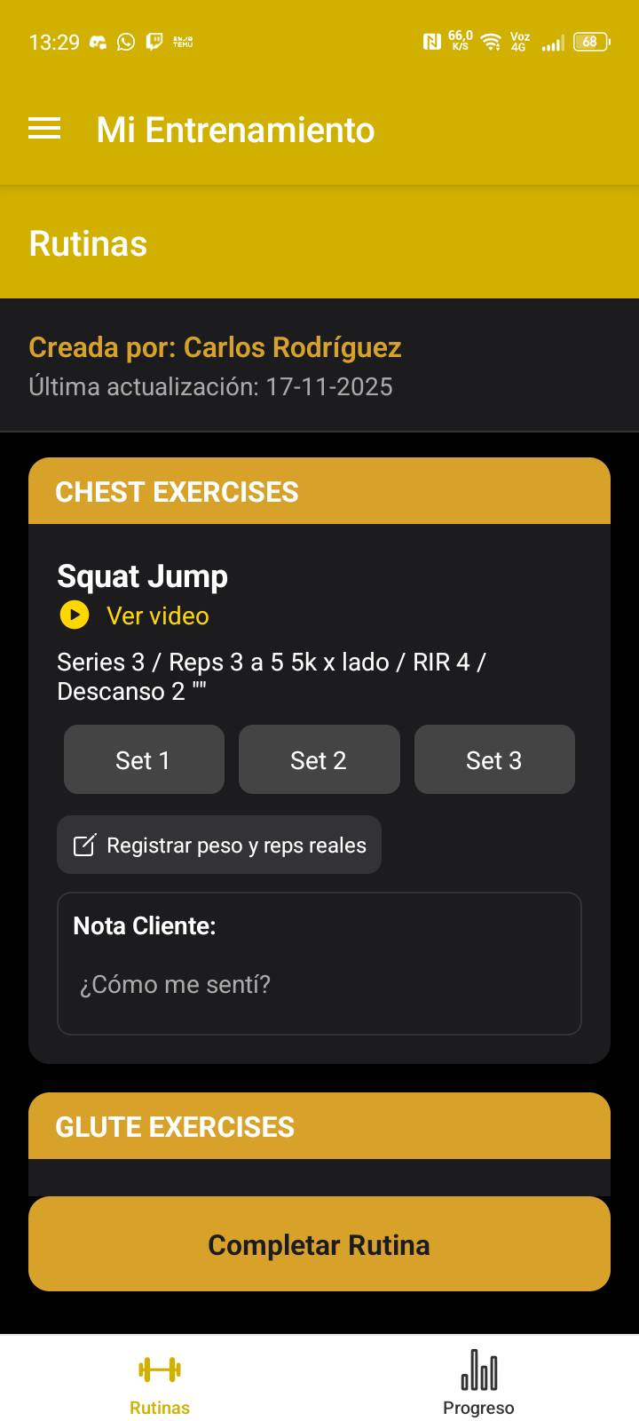
Rutinas
Al iniciar sesión, verás las rutinas que te dio el coach con:
- Grupo muscular
- Ejercicio
- Video
- sets
- Reps
- RIR
- Rest
Cual aparecerán en nombre del coach que lo creó con la fecha cual se creó la rutina, además de botones como el de Ver video que redirigirá a youtube con un video de ejemplo del ejercicio proporcionado por el mismo coach, también los botones de set que al apretarlos significa que ya completaste una serie del ejercicio, cual se marcará como check el ejercicio, además de tener el botón de completar rutina si el usuario lo prefiere asi cual se completaran todos los ejercicios al momento y se guardará el progreso que lleva.

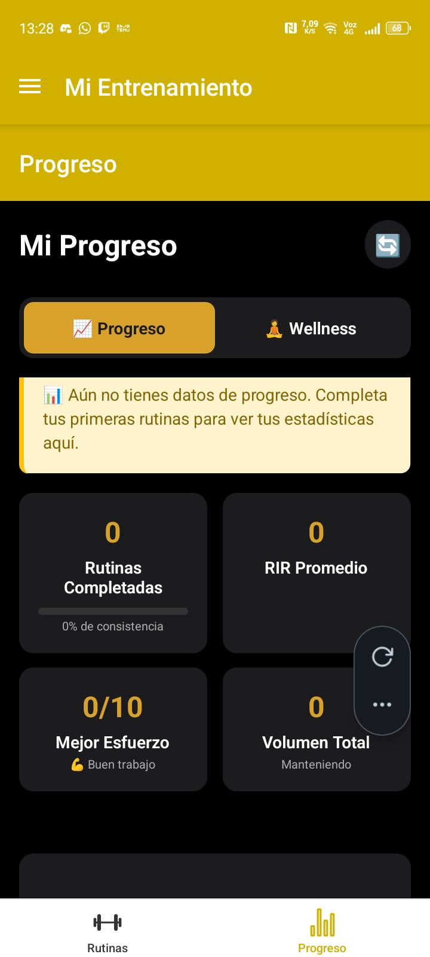
Progreso y Wellness

1.-En la pantalla de progreso se visualizará todo el progreso de las rutinas, se verá el número de rutinas completadas, el rir promedio, el volumen, y el esfuerzo, el cual dependerá todo del entrenamiento.

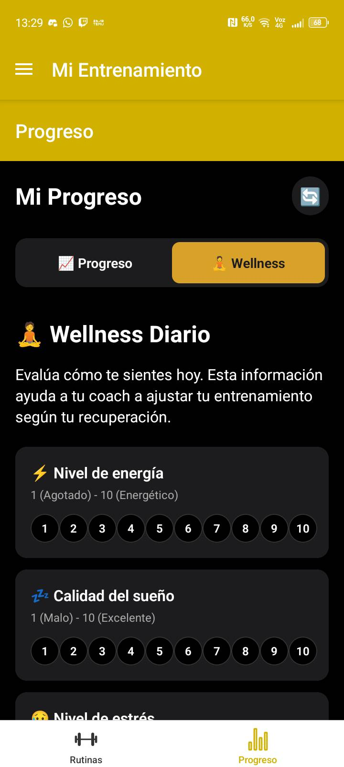

2.- En la pantalla de de wellness se verá una encuesta cual usuario por cada entrenamiento o cada semana de entrenamiento conteste, cual se verá el nivel de energía, calidad de sueño etc, cual medirá si el usuario está bien con el entrenamiento o hábitos, cual en el momento de hacer click en enviar encuesta la podrá ver el coach.

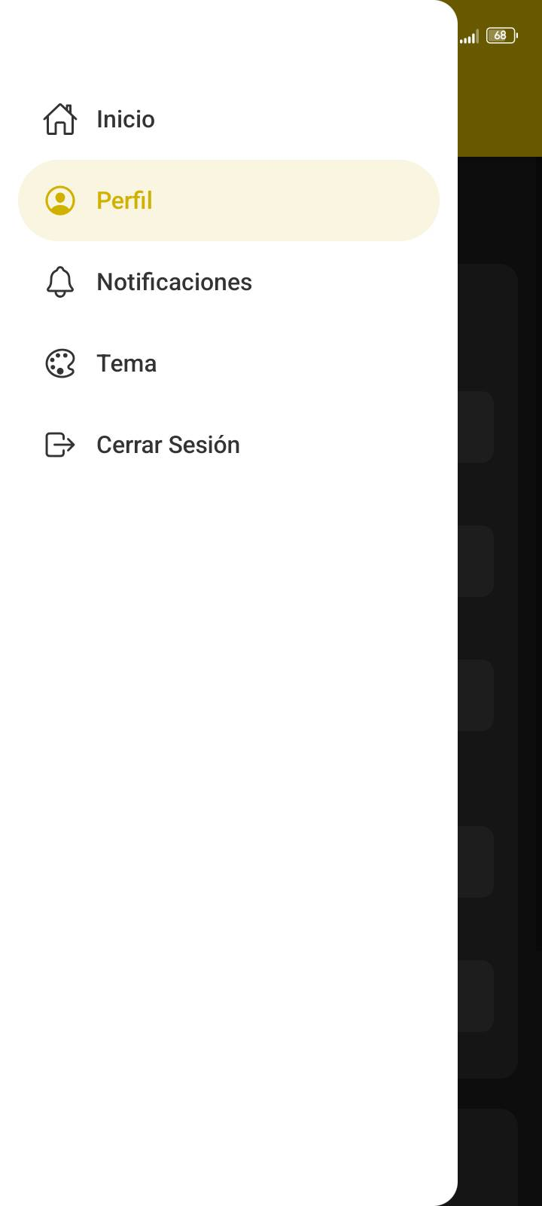

Desplegable
En la parte superior izquierda se verá un icono, cual al hacerle click desplegará el menú, cual se verá la pantalla de inicio cual es la parte de rutinas y progreso, el botón de perfil, los botones de notificaciones y tema.
1.-
El botón de notificaciones al activarlo le dará un mensaje de que si quiere activarlo para recibir recordatorios para el pago mensual del gimnasio.
2.-
El botón de tema al activarlo estaría activando el modo claro de la aplicación o el modo oscuro de la aplicación.
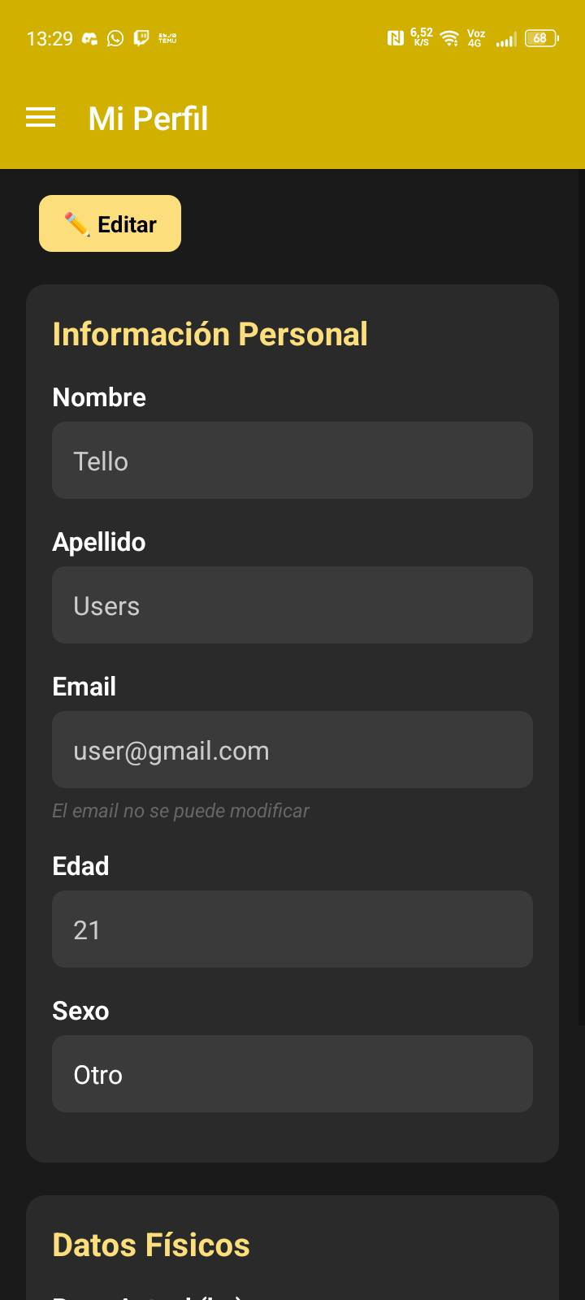

Perfil
Al hacer click en pantalla de perfil se verán los datos personales del cliente como el email el nombre apellido etc, todos los datos que relleno en el menú de registro.
Estos datos serán útiles para el coach ya que podría proporcionar una rutina personalizada para una mejor asesoría online.

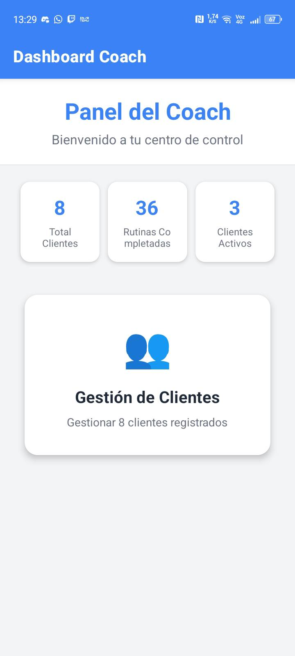
FUNCIONES PARA USO EXCLUSIVO DEL ROL DE COACH
Panel de coach

Al loguearse con la cuenta que se le será proporcionada, la primera pantalla que se verá el panel de coach, cual se verá el total de clientes rutinas completadas por los clientes, y clientes activos.
Además de un botón grande, el cual al hacer click en él, se desplegará un menú con todos los usuarios que tiene.

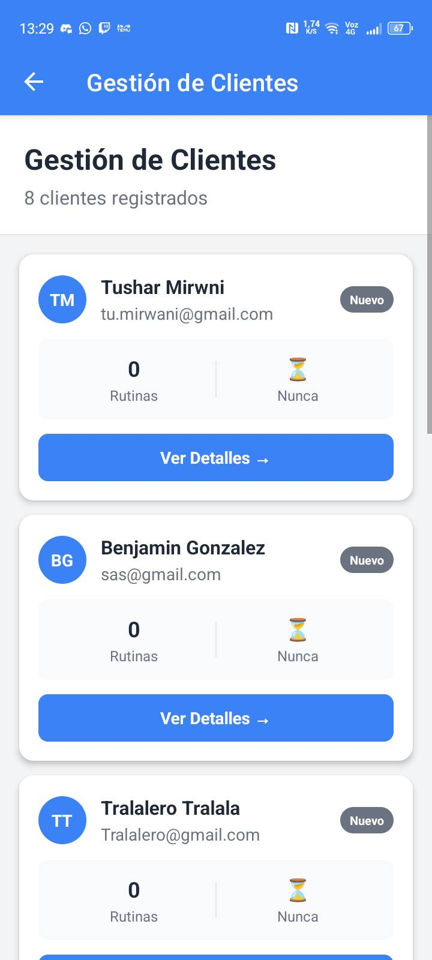

Gestión de clientes
En esta pantalla se verá la cantidad usuarios que tiene el coach, cual en esta se podrá visualizar las rutinas hechas por los usuarios, si están activos o no, y hace cuanto tiempo estuvieron activos(por días).
Tendrá un botón que dice ver detalles cual hacerle click, accedes a la siguiente pantalla cual le dará una información más detallada del cliente

Detalle cliente
En esta pantalla, se obtendrán más detalles sobre el cliente, cuál será su información personal como su correo electrónico, su nombre y apellido, altura, peso y edad.
Se verán la cantidad de rutinas, los días que lleva activo, el porcentaje del entrenamiento y si está activo actualmente o no.
En la parte inferior verá un poco mas detalla esta misma información antes mencionada, además de 2 pantallas adicionales más, como es la de wellness cual la app mostrará los resultados con la última fecha en que se realizó la encuesta, cual dependiendo de las respuestas del usuario a esta, la app mostrará que el usuario no está del todo bien, se verá en que más está sintiéndose mal o mejor, la app dará una sugerencia de cambio de enfoque en el entrenamiento.
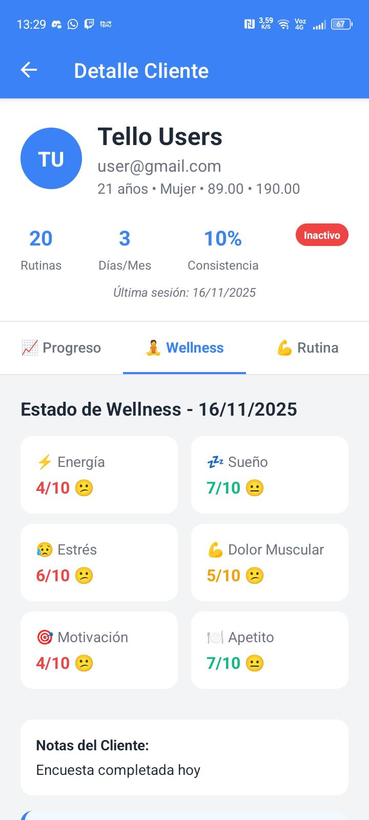
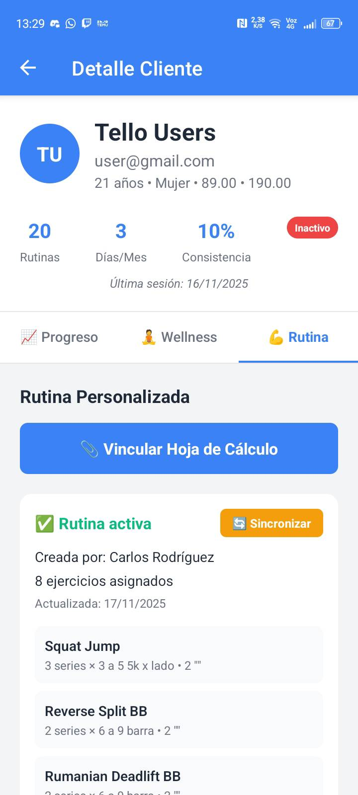
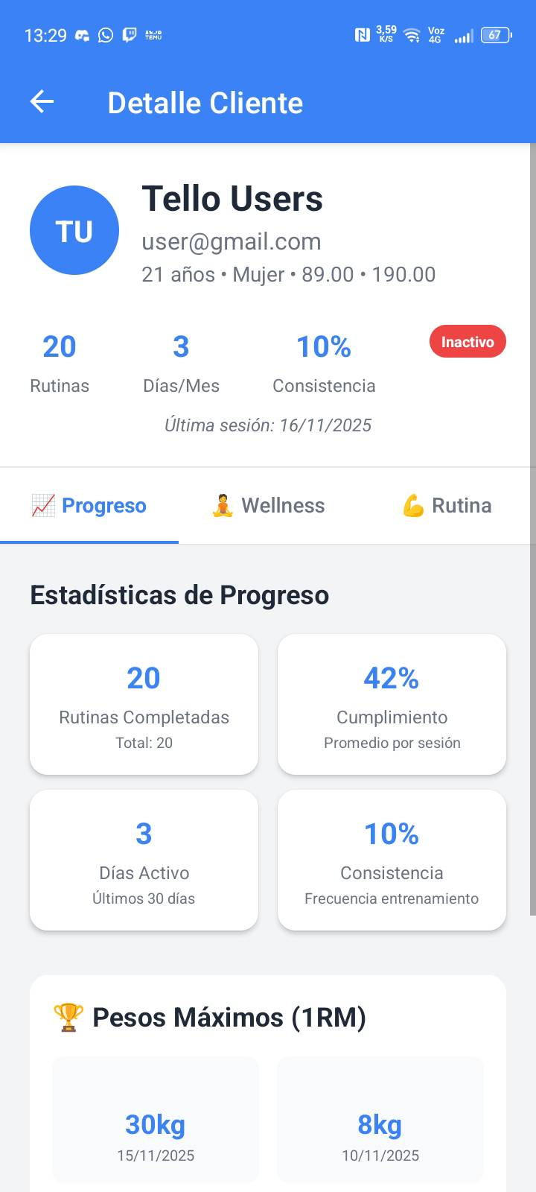
La siguiente es pantalla mostrará la función de hoja de vinculación con Google Sheets, cual podrá utilizar las mismas hojas de Google Sheets que tiene en su poder, cuál tendrá más información del mismo cliente y asignarle una rutina propia, al darle “vincular hoja de cálculo” mandara a un pantalla cual solo tendrá que colocar el enlace que le el misma hoja para compartir. (IMPORTANTE: La hoja tiene que estar compartida con la cuenta de la api de google sheets cual esta tiene las credenciales para leerla para que funcione, si la hoja no tiene esta parte, la vinculación fallará).

